NOM………………………………….Prénom……………………….Date……………..
NOTRE MAISON.

Regarde l'image et lis les phrases. Dis vrai (V), faux (F) ou on ne sait pas. (?) Corrige les affirmations fausses.
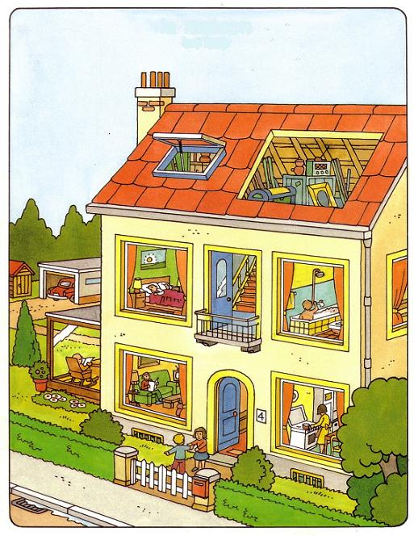

- La maison est au centre de la ville. ( )
- Maman est en train de cuisiner dans la cuisine. ( )
- Il y a une voiture verte dans le garage. ( )
- Il n'y a pas de jardin. ( )
- Un garçon prend son bain. ( )
- La porte est fermée. ( )
- Les enfants devant la maison sont frère et sœur. ( )
- Grand-père est en train de lire son journal sur la terrasse. ( )
- Il y a trois chambres à coucher. ( )
- Il n'y a pas de living. ( )
- Il n'y a pas de cave. ( )
- Il y a beaucoup de choses dans le grenier. ( )
- Le trafic de voitures est intense. ( )
- La maison a dix ans. ( )
- C'est l'hiver. ( )

